Equipo de laboratorio hidro-cinemático con sus ecuaciones Matemáticas para el aprendizaje de la Física (MRU)

Hydro-kinematic laboratory equipment with its Mathematical equations for the learning of Physics (MRU)

Equipamento de laboratório hidro-cinemático com suas equações matemáticas para a aprendizagem de Física (MRU)
Narcisa de Jesús Sánchez-Salcán ^{II}
caimacana@hotmail.com
https://orcid.org/0000-0002-2491-4304
Víctor Hugo Caiza-Robalino ^{I}
drvictorcaiza@hotmail.com
https://orcid.org/0000-0001-6418-7933

Fabian Patricio Londo-Yachambáy ^{III}
fabianlondo@yahoo.com
https://orcid.org/0000-0002-5753-2855
Julio Manuel Guaminga-Anilema ^{IV}
guamingaajm@hotmail.com
https://orcid.org/0000-0002-9664-6687

Correspondencia: drvictorcaiza@hotmail.com
Ciencias de la educación
Artículos de investigación

*Recibido: 18 de junio de 2021 *Aceptado: 15 de julio de 2021 * Publicado: 10 de agosto de 2021
- Magister en Ciencias de la Educación Aprendizaje de la Física, Licenciado en Ciencias de la Educación Profesor de Enseñanza Media en la Especialización de Matemática y Física, Doctor en Ciencias de la Educación Mención Enseñanza de la Matemática, Facultad de Ciencias de la Educación, Ciencias Exactas, Universidad Nacional de Chimborazo, Riobamba, Ecuador.
- Magister en Educación Matemática, Doctora en Educación, Licenciada en Ciencias de la Educación Profesora de Enseñanza Media en la Especialización de Ciencias Exactas, Facultad de Ciencias de la Educación, Ciencias Exactas, Universidad Nacional de Chimborazo, Riobamba, Ecuador.
- Magister en Gerencia Informática, Magister en Matemática Aplicada, Ingeniero en Estadística Informática, Formación de Formadores, Facultad de Ciencias, Escuela Superior Politécnica de Chimborazo, Riobamba, Ecuador.
- Magister en Gobernabilidad y Gerencia Política, Diploma Superior en Gobernabilidad y Gerencia Política, Magister en Gestión y Desarrollo Social, Ingeniero Comercial, Doctor en Matemática, Facultad de Ciencias, Escuela Superior Politécnica de Chimborazo, Riobamba, Ecuador.
Resumen
El laboratorio ha sido siempre una característica distintiva de la enseñanza de las ciencias experimentales, por tal razón fue necesario diseñar, calcular, construir un equipo sencillo de laboratorio hidro-cinemáticos utilizando material de bajo costo, que cumpla las funciones óptimas para el aprendizaje del movimiento rectilíneo uniforme. El objetivo fue demostrar que a partir de la utilización del equipo innovador Hidro-cinemática, se logre un cambio de actitud y por ende un incremento significativo en el rendimiento académico de los estudiantes. El estudio parte desde un enfoque de investigación cuantitativa de carácter descriptivo, con un diseño de la investigación cuasi experimental. Los métodos empleados el analítico, sintético, inductivo-deductivo y dialectico. La Población estuvo conformada por los estudiantes Segundo año de Bachillerato General Unificado de la Unidad Educativa Pedro Vicente Maldonado. La técnica utilizada para la recolección de datos fue la encuesta, se concluye que el aprovechamiento de este recurso didáctico desarrolló habilidades indispensables en los estudiantes, como la argumentación, la observación de sucesos, la depuración de datos, la elaboración de conclusiones y el trabajo en equipo.
Palabras clave: Aprendizaje de la Física; Física educativa; Enseñanza de la cinemática; Hidrocinemática.

Abstract
The laboratory has always been a distinctive feature of the teaching of experimental sciences, for this reason it was necessary to design, calculate, and build simple hydro-kinematic laboratory equipment using low-cost material that fulfills the optimal functions for learning movement. uniform rectilinear. The objective was to demonstrate that from the use of the innovative Hydro-kinematic equipment, a change of attitude is achieved and therefore a significant increase in the academic performance of the students. The study starts from a descriptive quantitative research approach, with a quasi-experimental research design. The analytical, synthetic, inductive-deductive and dialectical methods used. The Population was made up of the second year students of the General Unified Baccalaureate of the Pedro Vicente Maldonado Educational Unit. The technique used for data collection was the survey, it is concluded that the use of this didactic resource developed indispensable skills in the students, such as argumentation, observation of events, data cleaning, drawing conclusions and work in equipment.
Keywords: Physics Learning; Educational physics; Kinematics teaching; Hydrokinematics.

Resumo
O laboratório sempre foi uma característica distintiva do ensino das ciências experimentais, por isso foi necessário projetar, calcular e construir um equipamento laboratorial hidrocinemático simples, utilizando material de baixo custo que cumpra as funções ótimas para o aprendizado do movimento. retilíneo. O objetivo foi demonstrar que a partir da utilização do equipamento inovador de Hidrocinemática, se consegue uma mudança de atitude e consequentemente um aumento significativo no rendimento escolar dos alunos. O estudo parte de uma abordagem de pesquisa quantitativa descritiva, com desenho de pesquisa quase experimental. Os métodos utilizados são analítico, sintético, indutivo-dedutivo e dialético. A população foi constituída pelos alunos do segundo ano do Bacharelado Geral Unificado da Unidade Educacional Pedro Vicente Maldonado. A técnica utilizada para a coleta de dados foi a survey, conclui-se que a utilização deste recurso didático desenvolveu habilidades essenciais nos alunos, como argumentação, observação de acontecimentos, purificação de dados, extração de conclusões e trabalho em equipe.
Palavras-chave: Aprendizagem de Física; Física educacional; Ensino de cinemática; Hidrocinemática.

Introducción
En la actualidad en el sistema educativo del Ecuador, a través del Ministerio de Educación MINEDUC, exige un cumplimiento académico en lo que se refiere a una educación de calidad, esto hace que cada institución educativa por medio de sus correspondientes autoridades tanto administrativas como académicas tome los correctivos y precauciones necesarias con la finalidad de redireccionar de una mejor forma la Educación en su establecimiento educativo.
La Física es una de las asignaturas en la que los estudiantes presentan bajo rendimiento académico, …. “Tanto en el nivel secundario como el nivel superior, es importante el porcentaje de jóvenes que fracasan en el aprendizaje de la física (Novak, 1990; Maiztegui, 1991; Moreira 1993)”.
Por lo que es pertinente establecer una estrategia para que la enseñanza de la física, logre un cambio en el rendimiento académico de los estudiantes, por ello se vio la necesidad de construir un equipo de laboratorio y una guía, que sirva para la enseñanza y el aprendizaje del movimiento rectilíneo uniforme. Haciendo referencia con lo que ocurre en la Unidad Educativa en la cual se realizó la investigación, se evidencia que el estudiante al visitar el laboratorio para realizar sus prácticas no cuenta con los suficientes materiales, por lo que se desmotiva y sobre todo pierde el interés debido a que no logra relacionar los contenidos teóricos con los socializados en el aula. “Una materia como física que es por principio Teórico-práctica, no puede culminarse satisfactoriamente sin las prácticas de laboratorio correspondientes a los temas de mayor relevancia de la asignatura”.(Pabón, 2006)
La actividad experimental es uno de los aspectos clave en el proceso de enseñanza y aprendizaje de las ciencias tanto por la fundamentación teórica que puede aportar a los estudiantes, como por el desarrollo de ciertas habilidades y destrezas para las cuales el trabajo experimental es fundamental (López Rúa, Ana Milena y Tamayo Alzate, 2012)
Cabe mencionar que existe un alto grado de estudiantes reprobados en esta materia y esto trae consecuencias en muchos aspectos del desarrollo emocional de los estudiantes, esto tiene como efecto principal la decepción de los estudiantes, lo cual lleva al estudiante a elegir carreras fuera del contexto del área científica. Un bajo rendimiento dentro de esta área lleva a los estudiantes a reprobarla. La reducida cantidad de recursos con los que la institución cuenta es uno de los problemas que más consecuencias traen a la institución tanto para los estudiantes como para los docentes. El no contar con materiales adecuados para la materia de física como un laboratorio equipado para el área de Ciencias limita a los docentes al uso de una metodología tradicional dentro del salón de clases, basándose en un mayor porcentaje en lecturas, análisis y solución de problemas.
A mediados del siglo pasado, surge en el seno de la comunidad educativa, una genuina preocupación por los magros resultados del proceso de enseñanza y de aprendizaje de la física, y en todo el mundo se instala un movimiento orientado a introducir mejoras en la enseñanza de las ciencias naturales y de la física.(Bigliani, Capuano, & Edgardo, 2017)
Los estudiantes deben recibir una educación integral en todas las áreas, dentro del área científica la comprensión de los contenidos es vital para el aprendizaje de la física. La realización de actividades experimentales y demostrativas es clave para que los estudiantes puedan comprender dichos contenidos y además desarrollen capacidades de pensamiento como el analizar, indagar, investigar, postular hipótesis y depurar resultados. EI laboratorio debe utilizarse como elemento esencial en un nuevo enfoque de la enseñanza: más participativa, individualizada y activa; donde se fomente las dotes de observación, desarrollando el espíritu investigador y crítico, donde el método científico sea una herramienta de trabajo cotidiana
Por lo expuesto anteriormente, el inicio de un cambio de actitud en el ser humano resulta complicado y mucho más en el sistema educativo actual en el que se considera muchos derechos y sin ninguna obligación en el aspecto académico por parte de los estudiantes con respecto a sus responsabilidades y cumplimientos en todas las asignaturas y en la cual se hace mención en este artículo, la física, todo esto demanda del compromiso no solo de los docentes que se enfrente a una nueva realidad educativa del país y como siempre están predispuestos a adaptarse a nuevas estrategias metodológicas de enseñanza – aprendizaje para mejorar en rendimiento académico de los estudiantes; sino también de los Padres, Madres de familia y/o Representantes legales que deben estar dispuestos a comprometerse con una educación integra de sus hijo/as y/o representados
Sin olvidarse también de un Estado que apoye decididamente al ámbito educativo con una adecuada asignación de recursos materiales, económicos y por sobre todo que valore a los docentes como seres humanos que son parte del progreso de un país que está al borde de una crisis social - económica; y por último lo más importante que debe estar en el centro de la atención de todos los entes que forman la educación en el país, y ellos son los estudiantes, que son los seres humanos que deben empezar siendo responsables de sus actos tanto académicos, conductuales y sociales para poder empezar a hablar de una educación diferente que aportara el desarrollo académico, social, económico y cultural de todo un país que avance al futuro.
Por todo lo expuesto en los párrafos anteriores se considera que esta investigación tiene una alta relevancia social en el campo de la educación, porque los resultados obtenidos después de aplicar los lineamientos alternativos propuestos se consideraron que son consistentes pruebas que muestran los factores que inciden en el rendimiento académico de la asignatura de Física y en especial en el tema de cinemática que trata el movimiento de los cuerpos, conjuntamente con las estrategias didácticas aplicadas hace que contribuye de manera practica como enseñar esta asignatura de manera experimental dentro del aula de clase como una opción para que pueda emplear el docente.
Entre los puntos clave de la investigación, se destaca la mejora de la educación mediante su cambio, y aprender a partir de la consecuencias de los cambios y la planificación, acción, reflexión, esta permite dar una justificación razonada de la labor educativa ante otras persona porque se puede mostrar de qué modo las pruebas que se han obtenido y la reflexión crítica que se ha llevado a cabo han ayudado a crear una argumentación desarrollada, comprobada y examinada críticamente a favor de lo que se está haciendo. (Kemmis & Mctaggart, 1988)

Hipótesis de trabajo, metodología y diseño experimental
- Enunciación de hipótesis
La hipótesis de investigación afirma que: Hi) El rendimiento académico de los estudiantes que utilizan los equipos de laboratorio de Física en función de la hidro-cinemática es mayor o igual al rendimiento académico de los estudiantes que no utilizan, y la hipótesis nula Ho) El Rendimiento Académico de los estudiantes que utilizan los equipos de laboratorio de Física en función de la hidro-cinemática es inferior al rendimiento académico de los estudiantes que no utilizan.

- Metodología y diseño experimental
El artículo presenta un enfoque de investigación cuantitativa, con un estudio descriptivo porque se evaluó diversos aspectos, dimensiones o componentes del fenómeno a investigar, también se seleccionó una serie de cuestiones y se midió cada una de ellas independientemente, así como se busca dar solución al problema de la falta de equipos de laboratorios de física.
El diseño de la investigación fue cuasi-experimental porque se aplicó a dos grupos, el un grupo determinado para el control (2º de Bachillerato General Unificado “B”) y otro grupo determinado para la investigación (2º de Bachillerato General Unificado “A”)
Los métodos utilizados durante el transcurso de la investigación y durante la aplicación del uso de los equipos de laboratorio fueron los siguientes: método científico porque se utilizó un conjunto de pasos ordenados para adquirir nuevos conocimientos; método Inductivo se basó en la observación, experimentación, comparación, abstracción y generalización; método deductivo se tomó en consideración la aplicación, comprobación, demostración; método analógico se comparó las características semejantes que hay entre los temas (nociones, conceptos, etc.); método heurístico porque se motivó y estimuló al estudiante para que elabore sus propios conocimientos, finalmente el método analítico y sintético.
La población estuvo constituida por los estudiantes de Bachillerato General Unificado de la Unidad Educativa “Pedro Vicente Maldonado” perteneciente a la educación fiscal del distrito Chambo- Riobamba, periodo lectivo 2012-2013, los cuales a la fecha cuenta con un total aproximado de 375 estudiantes.
La muestra se realizó en base al tipo No Probabilístico por conveniencia se desconoce la probabilidad de selección de cada unidad o elemento de la población". (Pineda, De Alvarado, & De Canales, 1994).
De los 72 estudiantes, 36 estudiantes fueron seleccionados para el grupo experimental y 36 estudiantes para el grupo de control
El instrumento utilizado para la recolección de datos fue el cuestionario el mismo que estuvo constituido por 10 preguntas cerradas y fue aplicado al grupo de control sin utilizar los equipos de laboratorio y al grupo experimental utilizando el equipo de laboratorio.
Finalmente, tomando en cuenta la relevancia que tiene el obtener resultados estables, el diseño y la elaboración de los instrumentos utilizados en este estudio trató de realizarse de manera cuidadosa, con un sustento teórico y sometiéndolos a la revisión de dos expertos. Asimismo, como un criterio más de validación.

- Diseño, montaje del equipo y descripción de la práctica
Se diseñó y construyó el equipo teniendo como base los esquemas y detalles de la bibliografía, que incluye experiencias "típicas" para el estudio de los temas de cinemática, la construcción del equipo demostrativo se realizó de la siguiente manera:
- Las dos tablas de 200 cm x 20 cm y 180 cm x20 cm. de madera previamente pulida, se pegarán una contra otra formando un T y unas patas pequeñas en la parte inferior.
- Pasar laca selladora con brocha, después de que este bien seco, pulir con la lija Nº 180, para pintar uniformemente a soplete del color según el gusto personal, Se recomienda pintar por segunda vez para que el color quede uniforme.
- En la tabla que va a ser la parte frontal del equipo, se pinta alternadamente entre dos colores para distinguir las distancias, el espacio entre cada color debe ser de 10cm y en cada uno se pinta la numeración correspondiente, empezando desde 1 hasta el último casillero.
- Colocar con pegamento el recipiente en forma de pecera (10x15x15) cm en el extremo de la base, el mismo que será de reservorio para distribuir el agua a través de una manguera por medio de una bomba de agua.
- Colocar la manguera empezando desde la bomba de agua, a unos 10cm se ubicará una T, esta servirá de ingreso de la esferita a la manguera para iniciar el recorrido por el interior de la misma.
- Sujetar con abrazaderas y tornillos el resto de la manguera hasta el final de la tabla.
- Colocar un tubo en forma de U para sujetar la manguera por detrás del equipo, hasta terminar llegando al reservorio de agua.
- Realizar las conexiones eléctricas para el interruptor y el enchufe de la bomba, y listo a probar el equipo.

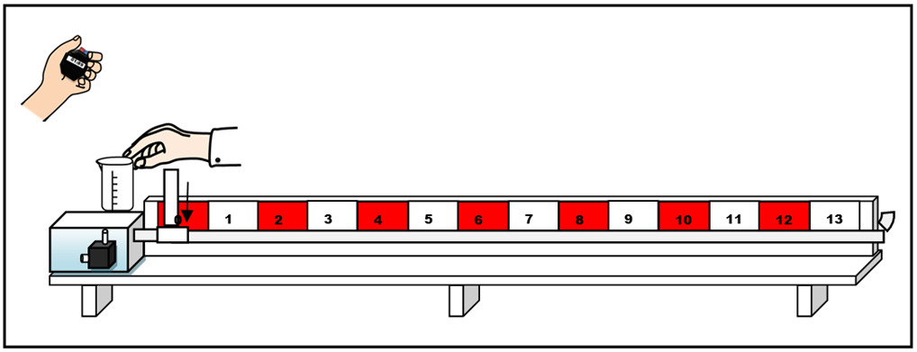
Figura 1: Se muestra el equipo demostrativo hidro-cinemático de autoría propia, siendo el objetivo demostrar que el movimiento de una partícula en línea recta recorre desplazamientos iguales en tiempos iguales

A continuación, se detallan las acciones que se propuso para determinar experimentalmente el valor de la velocidad:
- Con el equipo como se ilustra en la figura 1, se verifica el flujo del agua con la finalidad de supervisar la corriente normal del agua.
- Soltar la esfera de plástico por el tubo de ingreso y esperar a que empiece a recorrer por la manguera horizontal. Observamos como comienza a desplazarse.
- Prender el cronómetro cuando la esfera pasa por la señal inicial y observar que la esferita sigue avanzando.
- Apagar el cronómetro cuando llega a la distancia determinada.
- Registrar el tiempo utilizado por la esferita para recorrer cada distancia marcada en la tabla.
- Repetir al menos tres veces este procedimiento para el mismo espacio y después calcular el tiempo medio.
- Realizar el mismo procedimiento para los espacios que se indican en el cuadro de valores.
- Calcular la constante del movimiento con los datos obtenidos.
- Contestar la evaluación y resolver los problemas planteados.
- Graficar en el plano cartesiano, el espacio vs. tiempo medio.
- Redactar las conclusiones y recomendaciones.
Además, se elaboró una guía de laboratorio donde se presenta en su primera parte las instrucciones necesarias referente al equipo construido:
- Tema. – se enuncia el tema a tratar
- Materiales. – se detalla todos los elementos y dispositivos que se van a utilizar en la construcción del equipo
- Diseño del equipo. – se enumera las indicaciones paso a paso como se va a construir el equipo demostrativo
- Componentes del equipo. - mediante un esquema grafico se muestra las medidas recomendadas que debe tener el equipo
- Equipo armado. - se muestra una imagen del equipo.

Presentación y analisis de resultados
Atendiendo a los objetivos investigativos, se realizaron los análisis correspondientes y se discutieron los resultados de la siguiente manera:
- Resultados de la práctica experimental con el equipo construido
Cada grupo realizó la experiencia de laboratorio y un informe escrito del trabajo práctico. Como se evidencia en la tabla I, la constante media obtenida es 66,07 la cual representa el módulo de la velocidad recorrida por la partícula, lo que significa que el equipo de laboratorio ha funcionado correctamente en la parte experimental y los estudiantes lograron combinar la teoría con la práctica captando de mejor manera el fenómeno en estudio. Esto concuerda con lo que manifiesta el autor: “El diseño y construcción de un equipo de laboratorio conlleva una práctica consciente, no mecánica, que involucra todas las operaciones del pensamiento, para aprender y adaptar adecuadamente un método secuencial (sin pretender que sea único o el mejor)”. (Holguín Carlos, 2011).

Tabla 1: Datos experimentales con el uso del equipo de laboratorio construido.
Nº | e | t₁ | t₂ | t₃ | t_{m}=(t₁+t₂+t₃) | K=d/t_{m}
1 | 20 | 0,31 | 0,29 | 0,31 | 0,303 | 65,934
2 | 40 | 0,6 | 0,61 | 0,6 | 0,603 | 66,298
3 | 50 | 0,75 | 0,77 | 0,74 | 0,753 | 66,372
4 | 70 | 1,05 | 1,04 | 1,07 | 1,053 | 66,456
5 | 80 | 1,2 | 1,23 | 1,21 | 1,213 | 65,934
6 | 100 | 1,51 | 1,51 | 1,52 | 1,513 | 66,079
7 | 130 | 1,96 | 1,98 | 1,96 | 1,967 | 66,102
8 | 140 | 2,12 | 2,1 | 2,13 | 2,117 | 66,142

La figura 2 representa la gráfica de la distancia recorrida en función del tiempo, donde la variable dependiente y corresponde a la distancia recorrida y la variable independiente x representa el tiempo, por tanto la dependencia de la distancia recorrida y el tiempo es de tipo lineal, con pendiente igual a 66,07 y de corte en el punto 0,1. Por tal razón se puede observar que el modelo lineal se ajusta correctamente a los datos esto se observa con el coeficiente de determinación R^2 igual a 1.

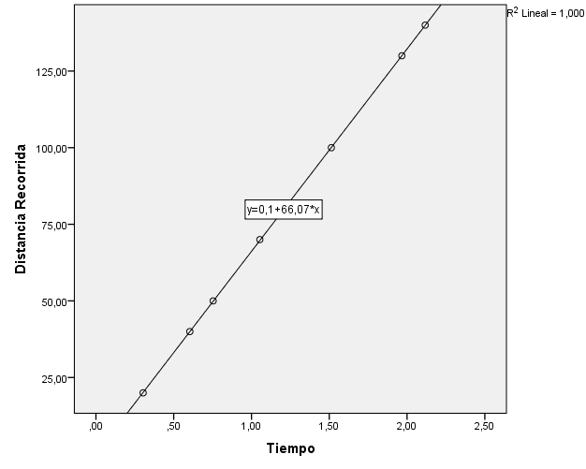
Figura 2: Representa la gráfica de la distancia recorrida en función del tiempo, la cual se obtuvo mediante los datos experimentales con el uso del equipo de laboratorio

- Resultados de la investigación
La tabla II muestra los resultados respecto a la confiabilidad del instrumento aplicado a los grupos de control y experimental, considerando el criterio general de George & Mallery, el coeficiente de alfa de Cronbach es de 0,898 lo que significa que el instrumento aplicado tiene un alto grado de confiabilidad. (Frias-Navarro, 2019)

Tabla 2: Estadísticas de fiabilidad del instrumento.
Alfa de Cronbach | Alfa de Cronbach basada en los elementos tipificados | N de elementos
0,898 | 0,903 | 10

Con el uso del software SPSS se presenta el resumen de los estadísticos descriptivos tal y como se aprecia en la Tabla III, es significativa la diferencia entre los promedios del grupo de control y experimental, la media obtenida sin el uso del equipo de laboratorio es de 7,166 y con el uso 8,005; lo cual demuestra un cambio en el rendimiento académico de la asignatura de física con el uso del equipo experimental.

Tabla 3: Estadísticos del grupo de control y experimental
 | Grupo de control | Grupo experimental
Válidos | 36 | 36
Media | 7,1667 | 8,0056
Desv. típ. | 1,50845 | 1,14041
Mínimo | 3,90 | 4,90
Máximo | 9,80 | 9,90

De la tabla IV se evidencia que 5 estudiantes del grupo de control y 12 estudiantes del grupo experimental dominan los aprendizajes requeridos (DAR), 19 estudiantes del grupo de control y 19 estudiantes del grupo experimental alcanzan los aprendizajes requeridos (AAR), mientras que 9 estudiantes del grupo de control y 4 del grupo experimental están próximos alcanzar los aprendizajes requeridos (PAAR), finalmente 3 estudiantes del grupo de control y 1 estudiante del grupo experimental no alcanza los aprendizajes requeridos (NAAR), lo que se determina que la mayoría de los estudiantes dominan los aprendizajes requeridos utilizando el equipo experimental.

Tabla 4: Resumen de calificaciones de los grupos de control y experimental
 |  | GRUPOS |  | Total
 |  | Grupo de control | Grupo Experimental
CALIFICACIONES | DAR | 5 | 12 | 17
 | AAR | 19 | 19 | 38
 | PAAR | 9 | 4 | 13
 | NAAR | 3 | 1 | 4
Total |  | 36 | 36 | 72

En la figura 3, se muestra la comparación del rendimiento académico de los grupos de control y experimental. Es así que el porcentaje de los estudiantes que no alcanzan los aprendizajes requeridos (NAAR) del 8% del grupo de control disminuye en un 3% al grupo experimental; de igual forma los que están próximos a alcanzar los aprendizajes requeridos (PAAR) del 25% del grupo de control disminuye en un 11% al experimental; en cambio los estudiantes que alcanzan los aprendizajes requeridos (AAR) se mantienen con un 53% en ambos grupos, finalmente los que dominan los aprendizajes requeridos (DAR) del 14% del grupo de control aumentan en un 33% al grupo experimental. Esto demuestra la importancia y efectividad que tienen los equipos de laboratorio para la enseñanza aprendizaje de la física, se logra un aprendizaje duradero y sobre todo significativo.

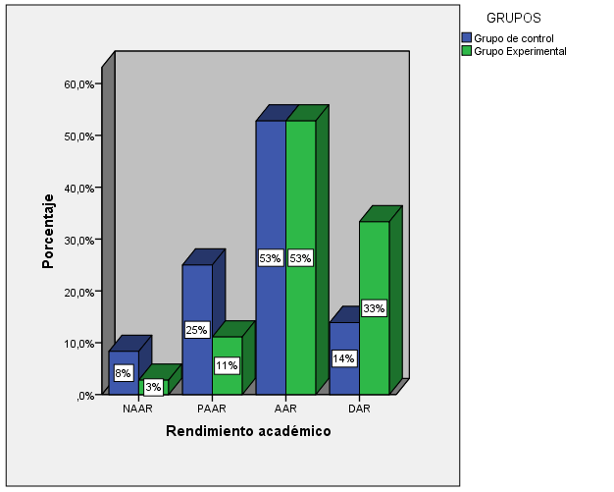
Figura 3: Se presenta un análisis comparativo del grupo de control con el grupo experimental en relación al rendimiento académico de los estudiantes

Para la selección de la prueba estadística se verificó previamente la normalidad de los datos con el test Kolmogorov-Smirnov por ser aplicable a muestras mayores de 50. El valor de p (Sig. asintót. (bilateral)) tanto para el grupo de control como experimental es menor a 0,05 lo que confirma que la muestra no proviene de una distribución normal, por tal razón se selecciona la prueba no paramétrica de U Mann Withney para la comprobación de la hipótesis. (Ver tabla IV).

Tabla 5: Prueba Kolmogorov-Smirnov
Pruebas de normalidad
 | Kolmogorov-Smirnova |  |  | Shapiro-Wilk
 | Estadístico | gl | Sig. | Estadístico | gl | Sig.
Grupo control | 0,300 | 36 | 6,781E-9 | 0,849 | 36 | 0,000183
Grupo Experimental | 0,272 | 36 | 3,3448E-7 | 0,804 | 36 | 0,000019
a. Corrección de significación de Lilliefors

Para la comprobación de la hipótesis se utilizó el software SPSS, como puede apreciarse en la tabla VI el estadígrafo de U de Mann-Whitney fue de 454,000 y el valor de p (Sig. asintót. (bilateral)) es 0,017 por lo que se rechaza la hipótesis nula y se concluye que el rendimiento académico de los estudiantes difiere entre los que utilizan y no utilizan los equipos de laboratorio, con un nivel de significación del 5%.

Tabla 6: Prueba estadística para muestras independientes
 | CALIFICACIONES
U de Mann-Whitney | 454,000
W de Wilcoxon | 1120,000
Z | -2,393
Sig. asintótica (bilateral) | 0,017
a. Variable de agrupación: GRUPOS

Conclusiones
Con la construcción del equipo innovador y el desarrollo de la parte experimental permitió plasmar nuevas estrategias para la enseñanza de la Física y sobre todo mejorar el rendimiento académico de los estudiantes, como también permitió fortalecer los conocimientos teóricos, el desarrolló el pensamiento reflexivo y la comprensión de la teoría con la práctica.
Con el equipo de laboratorio de autoría propia, se observó hechos significativos, los estudiantes estructuraron las hipótesis donde explicaban satisfactoriamente estos hechos y deducían de estas hipótesis consecuencias que fueron puestas a prueba por la observación y verificadas con el material propuesto.
En la guía se encuentra todo el proceso de diseño, construcción y la ejecución de la parte experimental del equipo de laboratorio de tal forma que cualquier profesor o institución interesado pueda reproducirlo.
Con la prueba realizada del equipo de laboratorio, se obtuvo resultados con errores menores al 2 % respecto de los valores teóricos esperados.
Con la experiencia realizada se recomienda crear equipos demostrativos innovadores para el desarrollo de las prácticas de laboratorio que contribuyan a la motivación, interés y mejora para el proceso enseñanza aprendizaje de la Física.

Agradecimientos
Agradecemos a las autoridades y a los estudiantes de Segundo año de Bachillerato General Unificado de la Unidad Educativa Pedro Vicente Maldonado, así como también a la Universidad Nacional de Chimborazo por el apoyo entregado para la realización de la presente investigación.

Referencias
- Bigliani, J. C., Capuano, V. C., & Edgardo, A. (2017). Práctica experimental con equipos cotidianos para los alumnos, y de mejores resultados experimentales. Revista de Enseñanza de La Física, 29(0), 391–400.
- Holguín, C. (mayo 2011). diseño y construcción de equipo sencillo para la enseñanza de la física. Documento presentado en el 5º Congreso Nacional de enseñanza de la física. Bogotá, Colombia.
- Kemmis, S., & Mctaggart, R. (1988). Cómo planificar la investigación-acción. Barcelona: Laertes.
- López Rúa, Ana Milena y Tamayo Alzate, Ó. E. (2012). Disponible en: http://www.redalyc.org/articulo.oa?id=134129256008. Revista Lationamericana de Estudios Educativos, 8(1), 145–166. Retrieved from http://www.redalyc.org/articulo.oa?id=134129256008
- Frias-Navarro, D. (2019). Apuntes de consistencia interna de las puntuaciones de un instrumento de medida. España. Obtenido de Disponible en: https://www.uv.es/friasnav/AlfaCronbach.pdf
- Mcdermott, L. C. (2000). Bridging the gap between teaching and learning. The role of physics
- Maiztegui, A. (1995). Física real y física enseñada. Revista de Enseñanza de la Física, 8(1) 51–56.
- Moreira, M. A. (1993). A Teoria de Educação de Novak e o modelo de ensino–aprendizagem de Gowin. Fascículos do CIEF, Série Ensino–Aprendizagem, 1–18.
- Novak, J. (1990). Teoría y Práctica de la Educación. Madrid: Alianza
- Pineda, B., De Alvarado, E., & De Canales, F. (1994). Metodología de la investigación, manual para el desarrollo de person al de salud. Segunda edición. Washington.
- Rodríguez, H., Rubio, N., Salazar, H., y Sanabria, F., Torres L. (2006). Elaboración de prácticas de laboratorio de Física I, II y III en la Esmic. Revista Científica General José María Córdova

© 2020 por los autores. Este artículo es de acceso abierto y distribuido según los términos y condiciones de la licencia Creative Commons Atribución-NoComercial-CompartirIgual 4.0 Internacional (CC BY-NC-SA 4.0)
(https://creativecommons.org/licenses/by-nc-sa/4.0/)

